Отчет БФ «Я Волонтёр» за ноябрь 2025 года.
За ноябрь 2025 г. мы смогли реализовать следующие проекты и мероприятия:
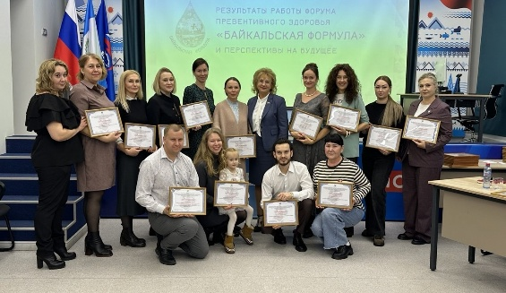
- В Штабе общественной поддержки были подведены итоги Второго форума по превентивному здоровью "Байкальская формула", в организации которого участвовал наш фонд. В рамках встречи обсуждалось дальнейшее развитие мероприятий по превентивному здоровью.

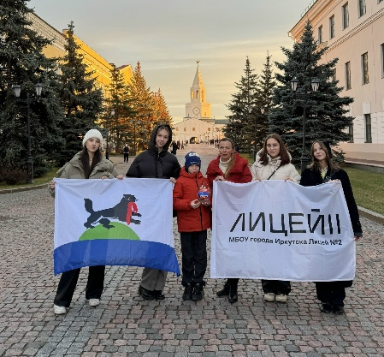
- Учащиеся Лицея №2, под руководством Козулиной Дианы Владимировны, заняли 1 место на Международном фестивале киностудий и юношеских СМИ «Волжские встречи» в г.Чебоксары, где они представили художественный короткометражный фильм «Время», ранее занявший первое место на Всероссийском конкурсе "Завтра был МИР".
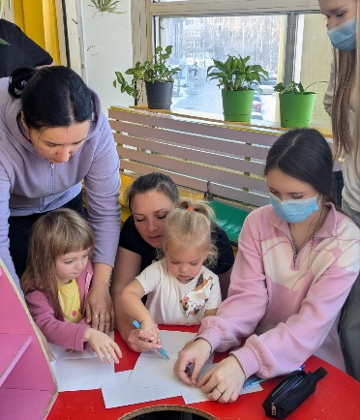
- Началась подготовка к традиционным новогодним поздравлениям детей в Ивано-Матренинской детской больнице. Благодаря ученикам Лицея №2 и больничным клоунам «Давай улыбнемся!» маленькие пациенты, их родители и даже медицинский персонал написали письма Дедушке Морозу, которые будут отправлены в Великий Устюг.
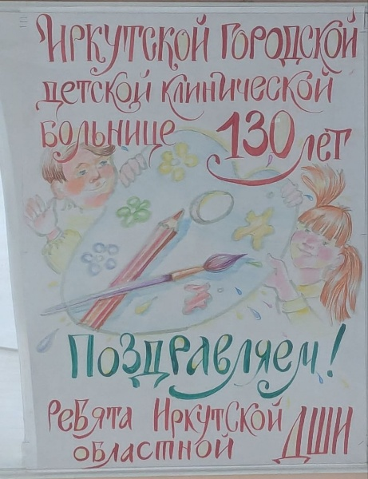
- Мы совместно с учащимися Иркутской областной детской школы искусств оформили выставку к 130-летию Ивано-Матренинской детской больницы.

Пусть эти стены, словно дом,
Хранят уют и ласку.
Здесь каждый врач с большим сердцем,
Как добрый друг из сказки.

Здесь лечат не только микстурой,
Но тёплым словом, взглядом.
Спасибо, что вы есть на свете,
За труд ваш ценный, важный!

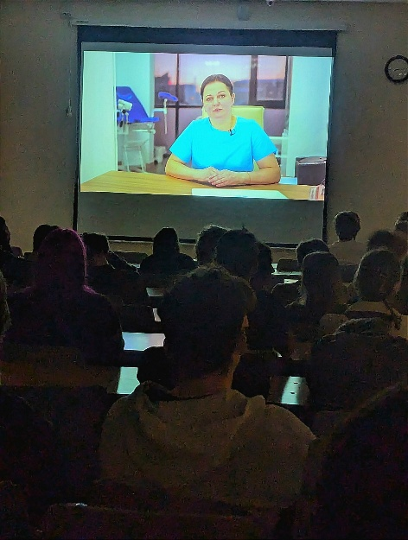
- В рамках программы "Семьеведения" начали вести курс в Лицее № 2 г.Иркутска "Молодое поколение - здоровье и сила. Беседы на закрытые темы" для учащихся 11-х классов. Проект был создан акушером-гинекологом, кандидатом медицинских наук, руководителем «Клиники Консервативной Гинекологии И Репродукции» Ириной Ровной и начал свою реализацию в общеобразовательном заведении при поддержке нашего фонда.
На родительском собрании 11-х классов предварительно был представлен проект и получено официальное согласие со стороны родителей.
На первый встрече прошло вступительное слово от акушера-гинеколога , кандидата медицинских наук Ирина Евгеньевна Ровная
Две лекции по теме "Семья" проведет психолог Ульева Евгения Анатольевна.
Третью лекцию «Женские проблемы, что делать?» проведёт врач акушер-гинеколог Ирина Евгеньевна Ровная
Четвертую лекцию «Мужчинам о мужчинах. Правила мужского здоровья» проведёт врач-уролог высшей категории Татьяна Геннадьевна Лебедь.
Пятая лекция "Здоровье в наших руках: всё о питании и иммунитете" проведёт врач-терапевт Екатерина Юрьевна Бабкина. А так же будет проведена новая лекция, которые подготовили партнёры. Но, об этом немного позже расскажу.
Для учащихся предусмотрена и открыта возможность анонимно задать вопросы специалистам по QR-коду.
Вопросы здоровья и благополучия подрастающего поколения для нас всегда будут приоритетны в период обучения и воспитания, все вопросы можно будет задать и получить обратную связь. В этом я обязательно помогу.
- Ведется подготовка к празднованию Нового года в детских медицинских учреждениях совместно с «Навигаторы Детства». В нем примут участие все школы г.Иркутска.
- Совместно с коллективом больничных клоунов «Давай улыбнемся!» 4 декабря будет организован новогодний праздник в Ивано-Матренинской детской клинической больнице, при поддержке пожарной части, музыкального оркестра, волонтеров и СМИ. Письма Деду Морозу, написанные детьми, их родителями и медицинским персоналом во время праздника, будут отправлены почтой в Великий Устюг

